电梯电缆的选用与集成

国内电梯行业发展现状
- 随着我国经济持续增长、城镇化建设的加速和房地产行业的进一步发展，城市轨道交通、机场、大型商场等城市建设投入的增加，电梯市场需求量因多方面需求得到迅速增长。
- 中国成为全球电梯制造中心和最大的电梯市场，产量超过了全世界电梯年产量的50%，年产值超2千亿元 。
- 电梯行业制造力平均每年增长约20% ，目前中国电梯的保有量已经超过190万台。每年大修改造以及已有建筑加装电梯的市场容量将保持在12万台以上。
- 电梯市场需求量因多方面需求得到迅速增长。 2014年中国十大电梯品牌排行榜的企业依次是：三菱、通力、日立(中国)、蒂森、奥的斯、西子奥的斯、沃克斯、迅达、东芝、富士达。外资品牌占国内电梯市场的75%左右的份额,民族自主品牌约占25%的市场份额。
国内电梯行业趋势分析
- 出口未来仍将成为行业需求增长推动力，电梯年出口量的增长率已超过35%。
- 产能迅速扩张，需求潜力巨大，在用电梯数量为151万台，约为全球电梯总量的1/10。
- 国内企业高端电梯与国外差距明显，中低端产品竞争优势突出，国际上电梯技术水平较高的国家主要是德国、美国、日本、瑞士等。
- 行业产销区域特征明显，主要集中于长三角、珠三角和京津地区。
- 高端市场高速电梯产品、节能环保型电梯技术、既有建筑传统电梯节能改造技术、电梯智能化信息化控制技术、无机房、小机房、快速安装等是今后发展的方向。
电梯电缆的分类
- 随行电缆----随行圆电缆、随行扁电缆、随行监控电缆
- 井道电缆----圆形，不随行，但悬挂在井道内
- 曳引机电缆
- 动力电缆
- 门机电缆
- 平衡链（链条、钢绳扁电缆）
- 设备、仪器连接电缆
如何选择耐用的电梯随行电缆
- 随行电缆是电梯运行必不可少的一配件，与人的生命息息相关。
- 需满足抗拉强度，要有效增加抗拉强度和柔韧性。
- 耐蠕变、耐曲挠。
- 良好的电气参数，保障电梯正常运行。
- 视频传输型号稳定。
- 具有较好的抗干扰能力，阻止干扰信号“入侵”。
电梯随行电缆设计原则
- 随行电缆是相对于轿厢式的电梯使用的 ，目前主要是电梯楼层的控制、照明、风扇、通信、视频、网线等组合一起。还有一种设计理念，认为视频、通信线对容易断芯或长时间蠕变衰减大，导致不能使用，为节约更换主电缆的成本，随行主电缆不带视频通信线对，纯楼层控制线，监控随行电缆单独外挂。
- 电梯电缆中有一半是随轿厢移动用的，高层电梯最多可达100多米，自承式扁平复合电梯监控专用电缆，将视频同轴电缆、电源线、数据线和钢绞线复合到一起，整条电缆的拉力由钢丝绳来承受，抗拉强度非常好，不会在电梯运行中由于重力原因拉断信号电缆。
- 外护套采用柔软弹性材料，有效增加抗拉强度和柔韧性，电梯电缆的导体、绞入系数、绞向都是特别设计的，就是满足耐曲挠的要求。
- 视频线采用特种高强度复合金属材料，保证了视频线的强度，结构精密设计，生产各环节严格管控张力，高密度屏蔽层有效的提高了抗干扰能力。
江苏公司电梯随行监控电缆
- 这三款电缆分别代表了三种不同传输方式的监控模式。图1是传统的带视频电梯随行监控电缆，有10多年的生产经验，年销售400公里以上，工艺非常成熟，是用以传输模拟信号的。

- 图2是带超五类网线的电梯随行监控电缆，2012年开发的新品，2014年全年发货95公里，销售量会逐步增加，是传输数字信号的。

- 图3是2014年开发的新品，随着信息化、智能化升级，光纤的优势明显，为智能监控、数据化管理等电梯的发展提供了升级的平台。

电梯监控集成
- 电梯视频监控作用在于：掌握乘坐情况、增强安全性、增强安防能力，电梯的视频监控对整个区域的安防工作具有重要作用，是不可缺少的重要环节。
- 电梯视频监控的主要形式为：在轿厢内安装摄像头，将视频信号传送出来。各部电梯的视频信号进行汇总，并在监控室进行集中显示、存储、调阅。为了实现这些基本功能，以往采取不同的系统结构形式，即不同的方案。
- 电梯视频监控的难点较多，最核心的难点在于：抗干扰和布线。
系统组成
- 系统结构：每台电梯的轿厢内安装摄像机，通过电梯监控线将视频信号传送到电梯信号采集器，然后
采集器再将信号传送到监控中心并播放。
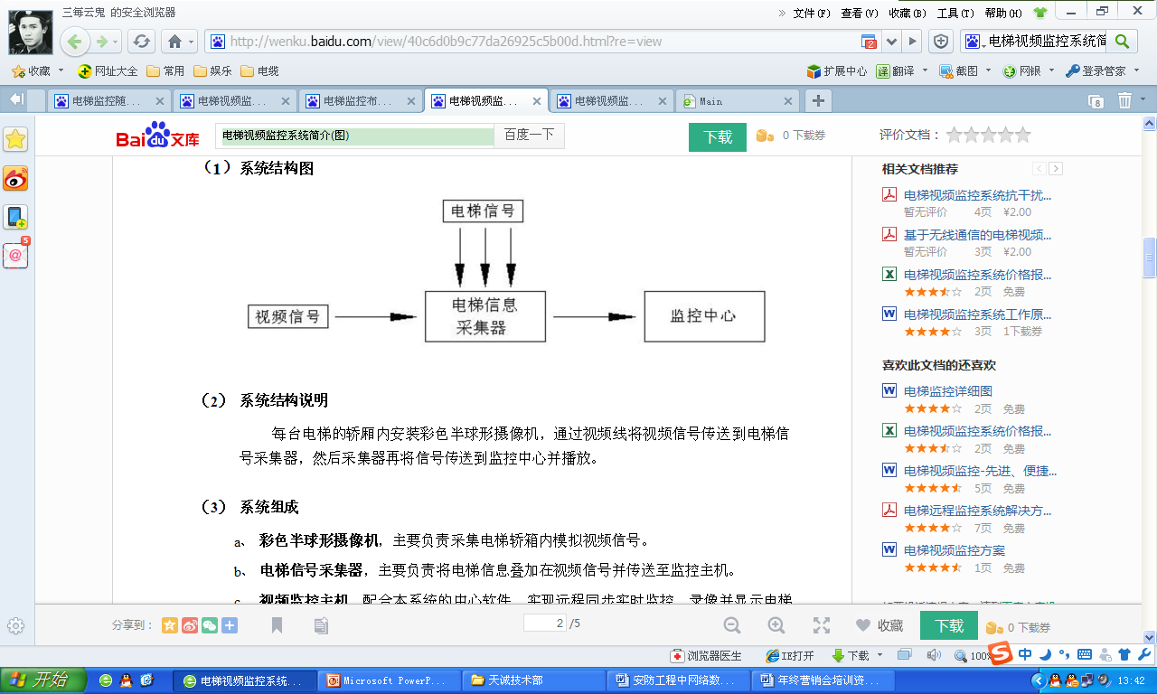

- 系统组成：
a、摄像机，主要负责采集电梯轿箱内视频信号（模拟或数字）。
b、电梯信号采集器，主要负责将电梯信息叠加在视频信号并传送至监控主机。
c、视频监控主机，配合本系统的中心软件，实现远程同步实时监控、录像并显示电梯的运行状态。
d、中心软件为本系统配套的软件，安装在监控主机上。
集成方案
- 方案1、模拟视频+同轴电缆+视频采集+服务器

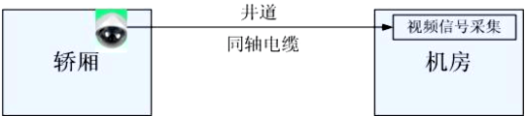

- 方案1最传统的方案，由模拟摄像机进行摄像，输出的是模拟视频信号。用同轴电缆进行模拟视频信号的传输。再由视频采集设备对模拟视频信号进行转换，并输入到服务器。
- 这种方案的特点是技术含量不高，传输的是模拟信号，因此易受干扰，特别是在电梯这个分散式的系统中，干扰问题比较严重。并且，需要专门布设特制的同轴电缆（不易折断），必须由维保公司专人施工。
- 方案2、网络视频+网线+路由器+服务器
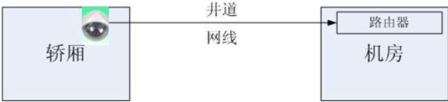

- 方案2首先采用了网络视频。网络视频方案已成为当今的首选，其原因在于，抗干扰性、可加密、灵活的使用性能。但本方案采用网线进行传输，因此必须专门布设特制的网线（不易折断），因此在没有网线的现有电梯上无法使用。如果专门布线则成本较高。
- 如果网络数字信号转换为模拟信号进行传输，此时的传输只需要任意一对导线即可，但必须有专用的调制解调器，此方案多重用途：该方案不仅用于视频监控，也可用于任意数据的传输，例如：电梯状态监视、视频对讲、设备信号传输等等，只要是标准的网络接口设备都可以连接。并且，已具有将监控画面和电梯数据、对讲等融合到一起的监控界面软件。未来的应用十分广泛。
- 方案3、网络视频+光纤+光电转换器+路由器+服务器
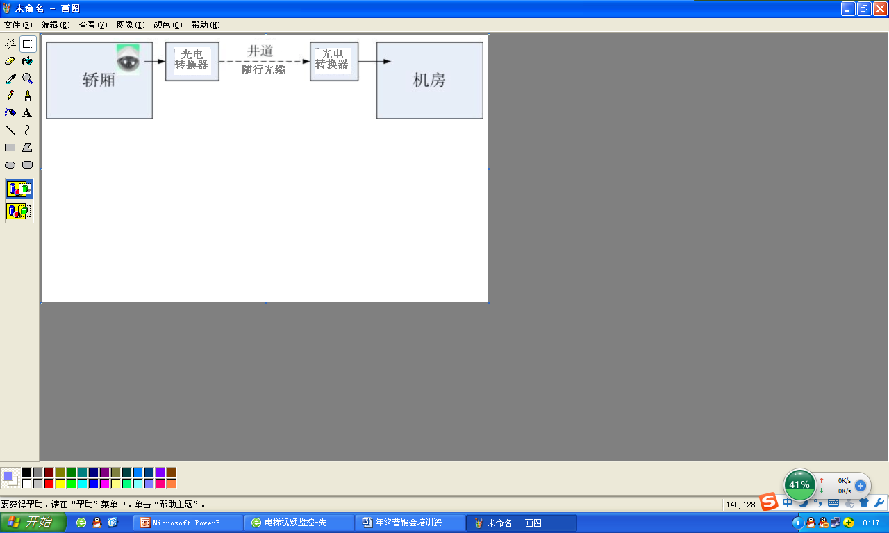

- 光纤传输速率快，免受磁场干扰，高清的图像质量，能在线传输视频和网络直播。可建立电梯远程监控系统信息系统的架构。
- 随着GPRS、3G、WIFI、监控专用计算机等无线数据通信技术的发展，电梯远程监控系统也不断发展。
- 未来几年，电梯机组在线监控管理管理信息必须做到构件化、模块化、平台化，以满足可持续开发的要求，支撑监控数据管理、准确的数据分析、智能、安全的提升，故障数据及运行数据的综合监测。

集成中的几个问题
干扰问题
- 干扰源：变频调速器干扰、信号反射、电源干扰、运动干扰、其它。
- 变频调速器干扰：干扰信号幅度非常强，干扰问题是最不好解决的。
- 信号反射：视频信号信噪比下降，产生视频干扰，视频电缆屏蔽系数非常关键。
- 电源干扰：很强的交流寄生干扰输出，也可能干扰视频信号。
- 运动干扰：运动和重力造成电缆的阻抗和分布电容等电气参数发生变化 。
干扰解决方案：解决电梯干扰应主要从以下几点入手
- 电缆安装使用时应自由垂吊，充分退扭，不得有打结和波浪状等情形出现以避免使信号传输不稳定。
- 运用衰减系数小、屏蔽性能好、抗拉强度高的视频电缆，这样可以提高自身的抗干扰能力，减小视频衰减，阻止干扰信号从视频电缆屏蔽层“入侵”干扰 。
- 合理地布线：合理地布线科有效地避免干扰信号通过电缆“耦合”起来，尽量减少与其它电缆的平行捆扎距离，使视频电缆远离干扰源，从而“避免”干扰，摄象机电源（中心电源）不得从电梯类动力线路上取电。
- 使用干净的电源，防止电源干扰，最好采用机房集中供电，避免电源干扰，从电源进入视频信号中的干扰也是最难解决的干扰问题。若不能判断干扰信号从什么地方引入系统，首先判断是否是电源干扰，找一块蓄电池，直接给摄像机供电，若干扰排除则证明是电源干扰，不能排除则是证明是传输电缆中的入侵干扰。
- 视频电缆走出电梯井的位置选择：理想的选择应在井的中部，那一半随行运动电缆只能与其他随行电缆一起捆绑走线；而另一半不动电缆可以选择远离随行电缆单独走线的方法，在电梯井内把视频线紧贴井璧垂直走线，并把这部分电缆穿金属管或走金属槽，以屏蔽干扰对这部分电缆的影响，比较有效。

- 最有效的方法，在信号回路中设计视频抗干扰器；
- 对地并接旁路电容，容量根据需要调整；
- 在信号回路中设计滤波回路、窄带视频滤波通道、陷波器、厄流圈等。
- 对于顶置式拽引机构和电梯机房，布线时通过随行电缆在电梯井道中部穿出电梯井， 远离拽引机构和电梯机房干扰源，同时对于监控中心在楼下的控制室，在线路上将近节约一个楼层高度，不过穿孔的施工量不轻；
- 不论顶置式、沉坑式的拽引机构和电梯机房，信号、电源线尽量不从电梯机房过线孔槽同行，以减小干扰；
- 在特殊情况下可以使用信号线单端点接地浮地输入方式；
制式转换问题
- 同轴视频电缆传输的是模拟信号。只能与模拟摄像头连接，同轴视频电缆是不能传输数字信号的。
- 五类网线可传输数字信号和模拟信号，传输数字信号需要连接网络摄像头，当作与视频线连接只需其中的一对线。目前市场上有专一的转换模块接口。
(推荐一款UTP VIDEO TRANSCEIVER，型号为 XDD-60 1T/R-II视频平衡器）
- 模拟信号和数字信号之间的转换需要有调制解调器来完成，当然也需要硬件和软件的支撑。
- 光纤传输的是光信号，需要光电转换器实现光电之间的转换。
- 销售电缆的同时，还需关注与之集成的是什么电缆，集成商是不是有集成的常识和安装、调试的能力。
传输长度问题
- 需要说明的是我们推荐的传输长度是理论的传输长度，实际施工状态下的传输长度和施工状况、所受拉力、弯道、干扰、接头等各种复杂的情况有关。摄像机信号不加放大补偿，按照3db这个不失真的标准要求，-5线有效传输距离约为250米，-7线为350米。（实际远超）
- 安装长度为200米以下时，建议采用电梯专用 75-3线缆，超过200米时采用电梯专用 75-4 线缆，电缆转接（从弱电竖井至监控室）采用SYV-75-5线缆以确保视频信号传输质量优良。当采用75－5同轴电缆时，一般传输距离在 300m时，应考虑使用电缆补偿器。如采用75－9同轴电缆时，摄像机和监视器间的距离在500m以内可不加电缆补偿器。
- 关于双绞视频传输线安装长度：电梯五类线的实际有效传输长度约为120米；无源双绞线视频传输器（有效传输距离300米，与有源接收器配合，可达800米）；有源双绞线视频发射和接收传输器（有效传输距离1200米）；加权视频放大分配器（有效传输距离1200米）。
- 干线选型建议采用粗一点的视频电缆，屏蔽层只适用于中等水平的磁场干扰，如现场磁场干扰严重、遇集中电房等，建议采用加密屏蔽（如4P）的视频电缆。
安装敷设、接头问题
- 电梯电缆的安装直接影响到电缆的使用寿命和传输效果，是至关重要的，江苏公司也相继发布很多有关安装规范的技术指导文件。
- 安装规范，精益求精是保证电缆产品质量和传输质量的保证。
- 接头的规范操作也是非常关键的，视频线之间的连接就内外导体一扭，胶带一裹的做法比比皆是。
- 电缆接头不得有虚焊、脱焊等情况，应进行牢固度测试（适当的力度于连接器与电缆上，接头处不得发生脱落、断裂等情况）。
- 选择质量较好的BNC接头，推荐是压接方式的，虚焊会引起图像干扰，续续断断，屏蔽层充分保留。BNC头接地不良，屏蔽层破坏会导致外导体增加，使没有显现的干扰出现了。
- 网线间的连接规范应用标准接头或模块，将接触电阻降到最小。
- 光电转换是必须有专业的施工人员进行连接。
介绍2个案例
- 新疆乌鲁木齐奎屯监狱项目
- 2014年10月份北京办销售SYV75-3-1视频线，客户为新疆乌齐奎屯监狱，用于各监狱房间球机，在汇集至3楼机房，由视频分配器分配至视频矩阵，再分远、近端至指挥中心监控室。其中在视频矩阵至指挥中心这段距离较远，存在多种传输方式，有网线和光纤传输。
- 集成后出现指挥中心图像直接不清晰，几乎看不见，后由江苏公司钱总委派乌鲁木齐办沈主任去协调解决。
- 视频不清晰主要产生的原因还是各路点、接头等存在转换衰减，信号强度损失太大。
- 经过一番交涉，最终通过远近端互换，增加“有源视频放大器”彻底解决了多元混合集成传输的问题。
- 重庆同景国际、赢佳帝逸城电梯图像不清楚
- 2015年元月20日，上海贝恩科反馈我司提供的Q-TOP-04电缆用于其电梯电缆中，电梯安装到重庆上述2个小区后，图像不清晰，模糊、静止清楚、运动不清楚、等等情况。
- 江苏公司高度重视，21日钱总委派总助方总飞赴现场实地界定，江苏公司2次召开专题会议讨论分析、解决方案，全质办分别2次书面行文与贝恩科回复。
- 这是一起纯属系统集成的问题，电梯电缆是用的视频线，机房到监控室是五类网线和质量较差的-5线，施工单位现场混乱、敷设不专一、接续不规范、电磁环境干扰严重等等所导致。
- 最终通过安装“视频抗干扰器”得以解决这一问题。
- 分享此次使用的视频干扰器：深圳市小耳朵电源有限公司，型号为XED-2011S。

以下图片仅供编辑使用
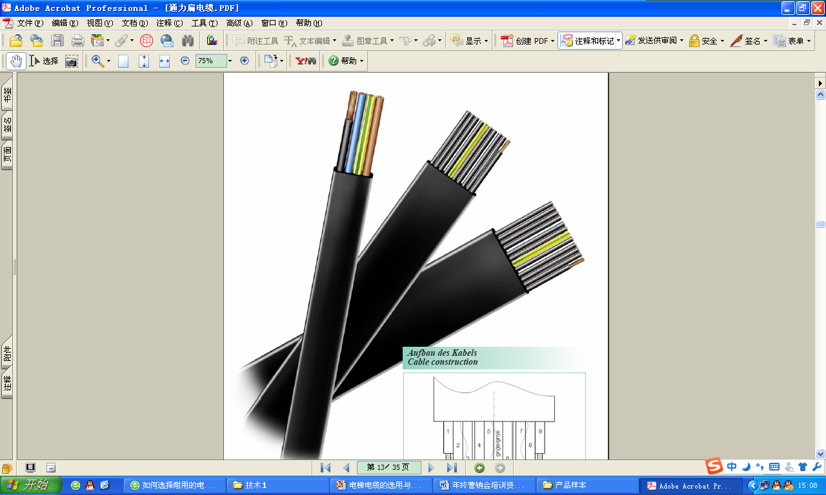
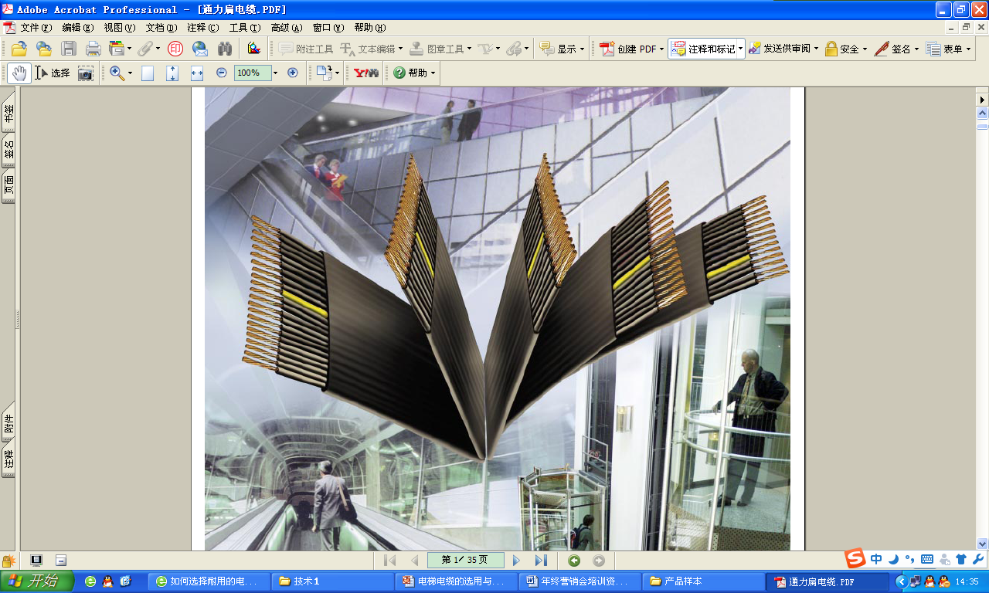
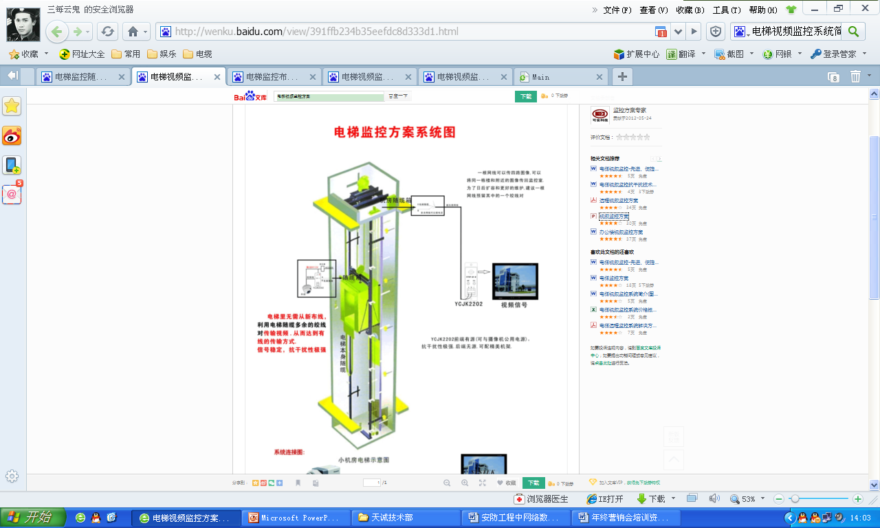

关键词：随行监控、集成、抗干扰、制式转换、视频干扰器

